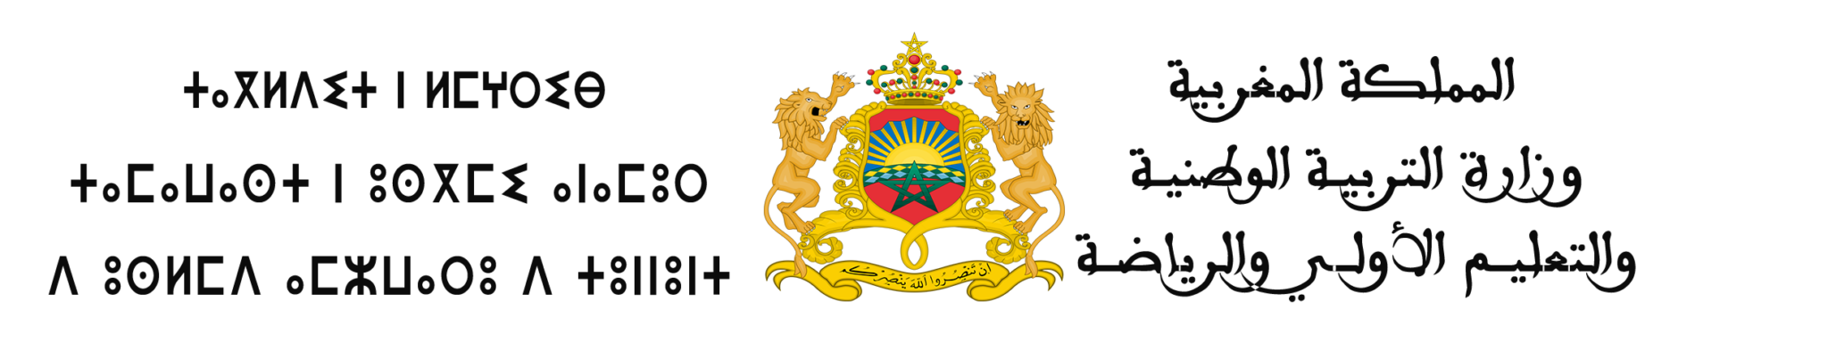

المؤسسة: |  |  |  | اسم الأستاذ(ة):
الوحدة المدرسية: |  |  |  | رقم التأجير:
الموسم الدراسي: |  | 2024/2025 |  | المستوى المدرس: |  | الأول والثاني –عربية

استعمال الزمن
الأيام |  | الاثنين | الثلاثاء | الأربعاء | الخميس | الجمعة | السبت
التوقيت |  | من: 08:30 إلى: 13:30 | من: 13:40 إلى: 18:40 | من: 08:30 إلى: 13:30 | من: 13:40 إلى: 18:40 | من: 13:40 إلى: 18:40 | من: 08:30 إلى: 13:30
تسلسل  الأسبوع التربوي | الأول | 1 | 2 | 3 | 4 | 5 | 6
تسلسل  الأسبوع التربوي | الثاني | 1 | 2 | 3 | 4 | 5 | 6
02H30MIN |  | الاستماع والتحدث -ح1/6 -45د | الاستماع والتحدث -ح2/7-30د | الاستماع والتحدث -ح3/8-45 د | الاستماع والتحدث -ح4/9-30د | الاستماع والتحدث -ح5/10-40 د | تربية إسلامية -ح4- 40د
 |  | الطقس الاعتيادي للقراءة -ح1 -10د | الطقس الاعتيادي للقراءة -ح2 -10د | الطقس الاعتيادي للقراءة -ح3-10د | الطقس الاعتيادي للقراءة -ح4 -10د | الطقس الاعتيادي للقراءة -ح5 -10د | الكتابة -ح4-(تمارين كتابية) 30د
 |  | القراءة -ح1 -35د | القراءة -ح2-30د | القراءة -ح3-35 د | القراءة -ح4-35د | القراءة -ح5-30 د | الأنشطة الحركية الاعتيادية 20 د
 |  | الأنشطة الحركية الاعتيادية 20 د | الكتابة -ح1 -30د | أمازيغية -دعم -ح. مدرسية 20د | الكتابة -ح3- 30د | الكتابة -ح3-30د | الكتابة ح5 (تعبير كتابي) 30 د
 |  | تربية إسلامية -ح1 40 د | أمازيغية -دعم -ح. مدرسية 20د | تربية إسلامية -ح1 40 د | تربية إسلامية /ح2- 45 د | تربية إسلامية -ح3- 40د | أمازيغية -دعم -ح. مدرسية  30د
 |  | تربية إسلامية -ح1 40 د | تربية بدنية ح1/ 30د
فتــــــــــــــــــرة الاستراحــــــــــــــــة 15 د
02H25MIN |  | الاستماع والتحدث -ح1/6 -40د | الاستماع والتحدث -ح2/7-45د | الاستماع والتحدث -ح3/8-30 د | الاستماع والتحدث -ح4/9-45 د | الاستماع والتحدث -ح5/10-30د | تربية إسلامية -ح4- 40د
 |  | الطقس الاعتيادي للقراءة -ح1 -10د | الطقس الاعتيادي للقراءة -ح2 -10د | الطقس الاعتيادي للقراءة -ح3-10د | الطقس الاعتيادي للقراءة -ح4 -10د | الطقس الاعتيادي للقراءة -ح5 -10د | الكتابة -ح4-(إملاء) 30د
 |  | القراءة -ح1 -35د | القراءة -ح2-40 د | القراءة -ح3-30 د | القراءة -ح4-40 د | القراءة -ح5-35د | الكتابة ح5 (تعبير كتابي) 30 د
 |  | الأنشطة الحركية الاعتيادية 20 د | الكتابة -ح1 -30د | أمازيغية -دعم -ح. مدرسية 20د | الأنشطة الحركية الاعتيادية 20 د | تربية إسلامية -ح3- 40د | أمازيغية -دعم -ح. مدرسية 15د
 |  | الأنشطة الحركية الاعتيادية 20 د | الكتابة -ح1 -30د | كتابة /ح2 -25د | الأنشطة الحركية الاعتيادية 20 د | تربية إسلامية -ح3- 40د | أمازيغية -دعم -ح. مدرسية 15د
 |  | تربية إسلامية -ح1 40 د | أمازيغية -دعم -ح. مدرسية 20 د | المهارات الحياتية 30 د | الكتابة -ح2- 30د | تربية بدنية ح2/ 30د | المهارات الحياتية 30 د

السيد(ة) الأستاذ(ة): السيد(ة) المدير(ة): السيد(ة) المفتش(ة):

